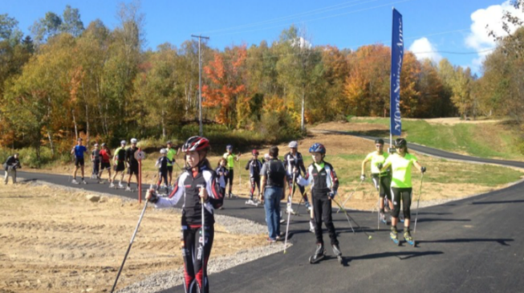

**VÊTEMENTS**

Tous les élèves doivent porter des vêtements confortables adaptés à la température extérieure et des espadrilles.

**ANNULATION**

En cas de faible pluie, l’activité pourra tout de même avoir lieu à l’extérieur.

En cas de pluie forte ou d’orage, l’activité pourra avoir lieu à l’intérieur si le gymnase est accessible et d’une dimension suffisante.

Si l’activité ne peut avoir lieu à l’intérieur, le RSEQ Mauricie remboursera la totalité des frais d’inscription à l’école.

**INSCRIPTION**

L’école qui souhaite recevoir une journée d’initiation Ski-Mobile doit :

* Remplir le formulaire disponible sur notre site internet : https://www.rseqmauricie.com/skidefond
* Retourner le formulaire à amichaud@mauricie.rseq.ca au plus tard vendredi le 16 septembre 2022.

**DATES**

26 au 30 septembre 2022

**HORAIRE**

Les heures sont flexibles en fonction de l’horaire de votre école.

Une durée de 45 à 75 minutes par groupe est idéale pour permettre l’habillement des enfants, le « choix » de l’équipement et une animation optimale.

Il peut y avoir de 3 à 5 périodes animées par journée.

**COÛT**

185$ par jour

Le coût est subventionné à 70% par le Ministère, ce qui permet d’offrir ce tarif abordable.

**CATÉGORIES D’ÂGE**

Les activités s’adressent aux élèves âgés de 8 à 12 ans. Des élèves de 7 ans peuvent compléter la journée.

Les groupes doivent être composés de **10 à 15 enfants**.

**ENDROIT**

Les activités ont lieu à votre école. Les animations sont conçues pour un terrain de jeux à ski, c’est-à-dire un terrain plat ou légèrement accidenté. Un espace asphalté de 50 pieds par 50 pieds est suffisant pour s’amuser. Un peu plus est aussi un peu mieux!

La randonnée en sentier n’est pas optimale pour l’apprentissage des rudiments techniques. Toutefois, elle peut être un complément ajouté par l’animateur à la suite de l’évaluation des habiletés du groupe et pour mettre en pratique les acquis.

**CONTENU DE L’ACTIVITÉ**

L’activité d’initiation au ski à roulettes est offerte par le programme Ski-Mobile de la **Fédération québécoise de ski de fond.** Le programme vise à initier les jeunes à certaines habiletés fondamentales du ski et a été développé en suivant les recommandations du développement à long terme de l’athlète.

**ENCADREMENT**

L’encadrement des élèves est assuré par un animateur de Ski de fond Québec.

**Important!** La supervision du groupe doit être effectuée par le professeur titulaire ou le responsable du groupe. Ce dernier doit s’impliquer activement dans la réalisation de l’activité.

**ÉQUIPEMENT**

La Ski-Mobile fournit tout le matériel pédagogique, le matériel d’animation et les équipements, à l’exception des casques. Pour des raisons d’hygiène, ce type d’équipement n'est pas fourni. **Tous les participants doivent avoir un casque**.

Notez que la flotte d’équipement ne comprend pas de matériel pour les adultes.